Mavi Gök Yayınları Tanıtım Bülteni
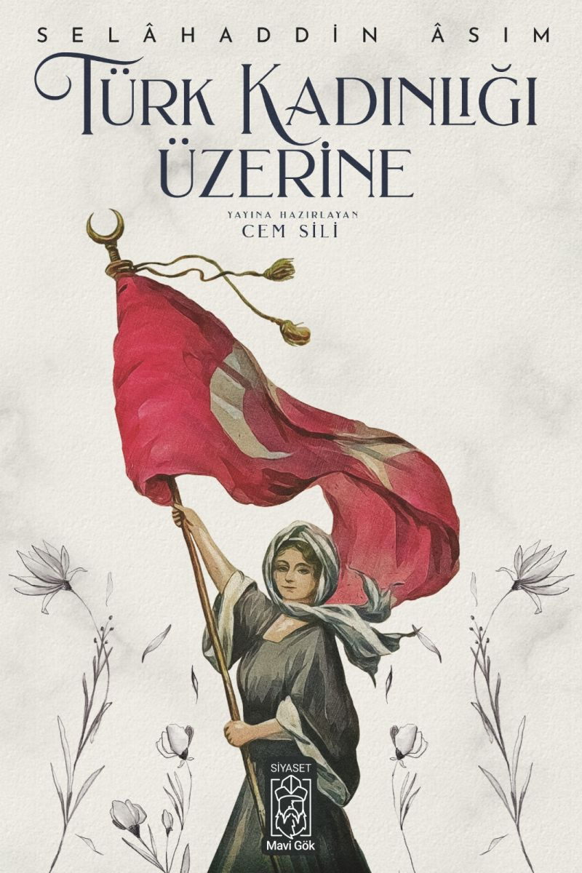 | Eser Adı: Deneme 1  Yazar Adı: Uğur Can  Tür Serisi: Kurgudışı/Edebiyat  Cilt Bilgisi: AMERİKAN  Kitap Dili: Türkçe  Eser Tipi: Orjinal  İç Sayfa: 2. HAMUR SB 70  Kapak: BRISTOL AMERİKAN 230  Yan Kapak: YOK  Selefon Türü: MAT SELEFON  Basım Tarihi: 2026  Sayfa Sayısı: 0  Kitap Boyutları: 135 X 190 mm  ISBN No: 9871231231234  Etiket Fiyatı: 690,00 TL  Mizanpajcı: Asiye Deniz Tugay  Kapak Grafikeri: Ozan R. Kartal  Editör Görevlisi: Ozan R. Kartal
Kitap Tanıtım Yazısı : (Arka Kapak)

25 Ocak 1948 sabahı Üsküp sokakları “Yücel Teşkilatı” üyesi olmakla suçlanan dört Türk’ün kurşuna dizilme kararıyla çalkalanır. II. Dünya Savaşı yıllarında Yugoslavya’daki Türk varlığını korumak için gizli olarak kurulmuş teşkilat, savaş sonrasında Türk kültürünü kalkındıran faaliyetlerde bulunurken; casus ve terörist olarak suçlanan Yücelcilerden 65 tanesi ağır cezalara çarptırılır. Böylece Yücel davası üstünden Yugoslavya Türk toplumu baskı altına alınırken, birkaç sene sonra sınırların açılmasıyla yüzbinlerce Türk, anavatanları Türkiye’ye hicret eder.
Gerek Türkiye’de, gerekse Kuzey Makedonya ve Kosova’da Yücelciler hakkında birçok iddia ortaya atılsa da, Yücel Teşkilatı ve davası geçen 73 sene boyunca bir “muamma” olarak kalır. Bu çalışma ile Yücelciler konusu ilk defa ayrıntılı bir biçimde ele alınırken, konu ile ilgili yazılar, Türkiye ve Kuzey Makedonya’dan arşiv belgeleri, dönemin gazeteleri, anılar ve Yücelcilerin şahsi evrakları dahil çok çeşitli kaynaklar taranarak Yücel Teşkilatı muamması aydınlatılmaya ve Yücelcilerin hikayesi anlatılmaya çalışılmıştır.
“Yücelciler bundan sonra da yeni bilgi ve belgeler ışığında araştırılmaya devam edilecektir. Ama daha iyisi yazılana kadar, elinizdeki bu kitap en geniş kapsamlı hazırlanmış bir eser olma özelliğini devam ettirecektir.”
H. Yıldırım Ağanoğlu
Kitabın detay sayfasına buradan ulaşabilirsiniz :
https://www.mavigok.eysmedya.com/kitaplar/ugur-can-deneme-1-100.html
Mavi Gök Yayınları



